1.1.2 включил пользователя student в группу которой можно использовать sudo

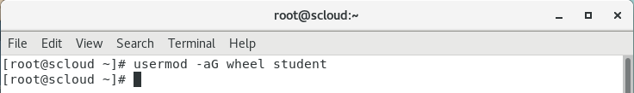

1.2.1 подключил EPEL репозиторий

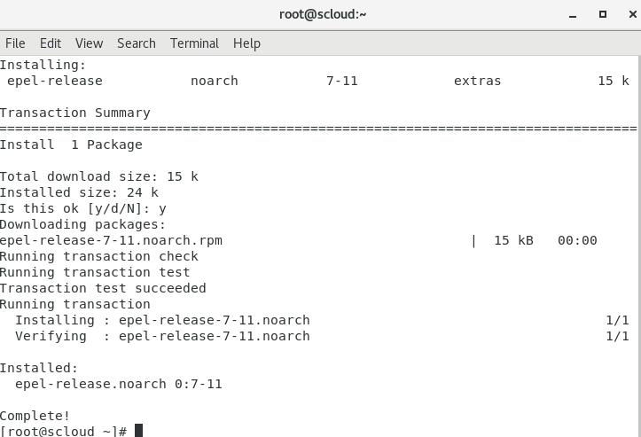

Убедился в подключении EPEL репозитория

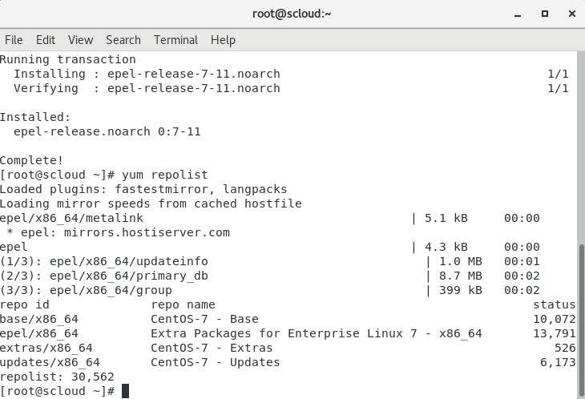

1.2.2 добавил репозиторий OpenNebula

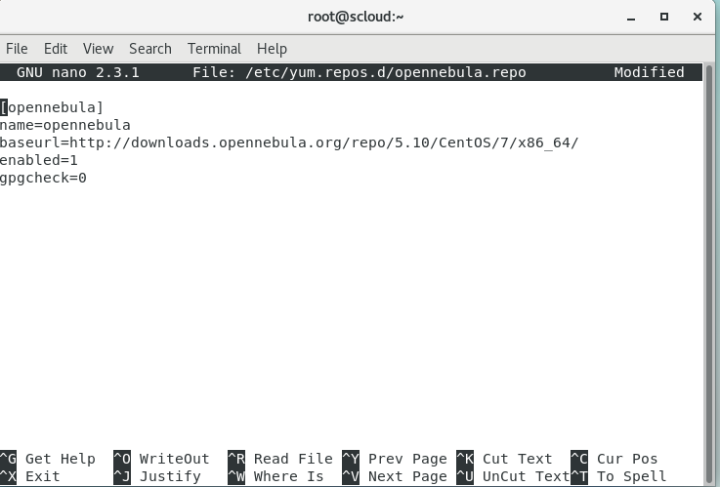

1.2.3 добавил репозиторий Yandex

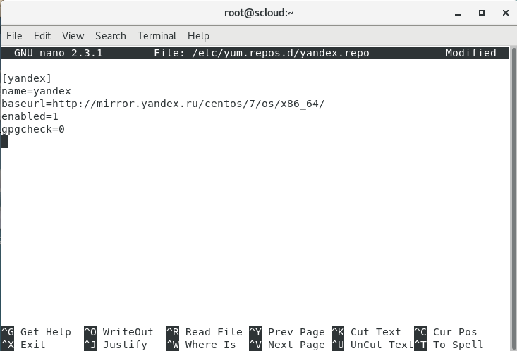

Проверил появились ли новые репозитории в списке (яндекс не доступен)

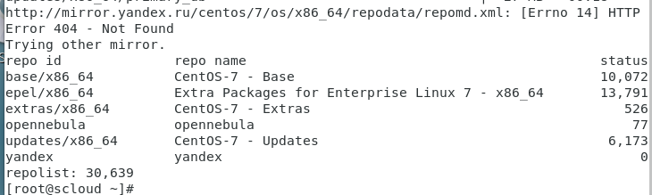

Изменил mirror на vault

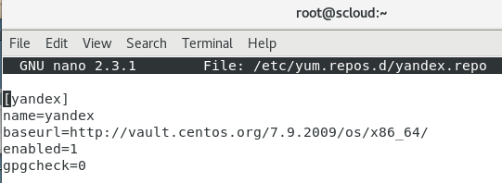

Все заработало

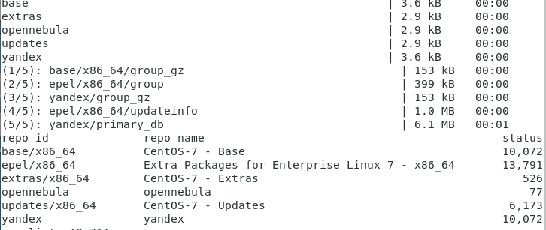

1.3.1 установка пакетов ПО на управляющий узел (Front-end opennebula)

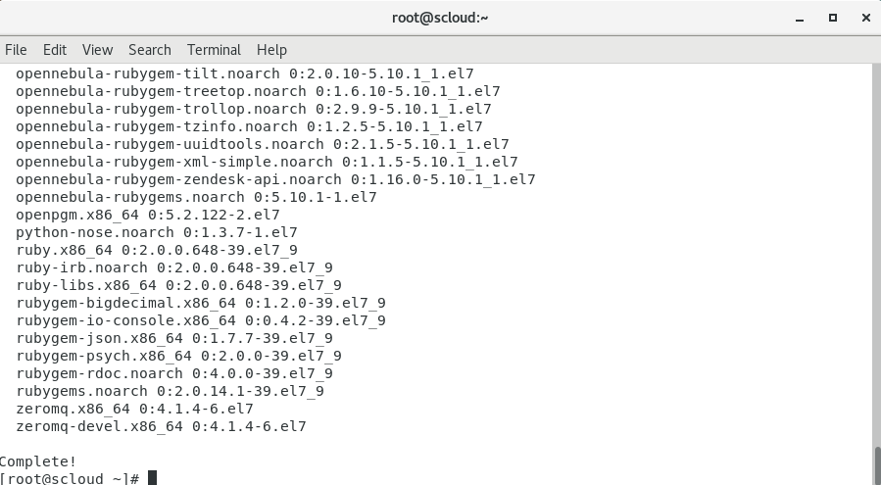

2.1 создание пароля для oneadmin

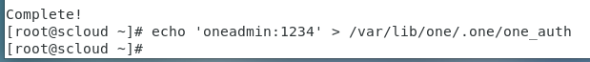

Проверка работоспособности созданного пароля

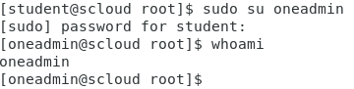

2.2 проверка на каком ip и tcp порту принимает запросы веб-сервер sunstone

(host 0.0.0.0)

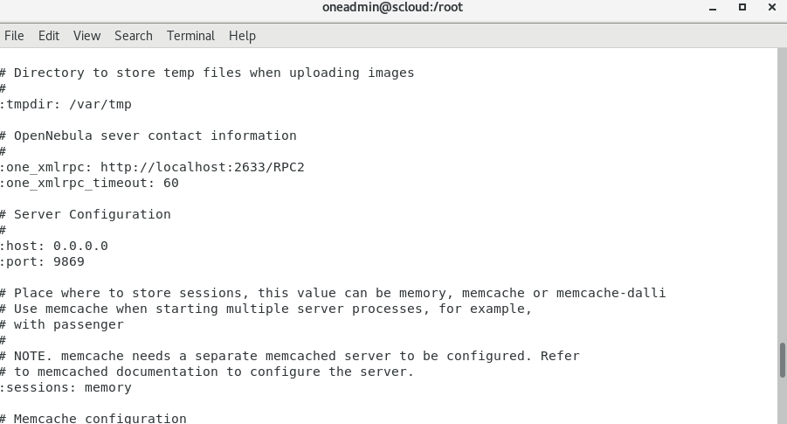

2.3 запуск сервисов opennebula

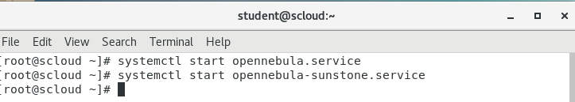

2.4 проверка правильности установки ПО OpenNebula

2.4.1 проверка с помощью Linux CLI

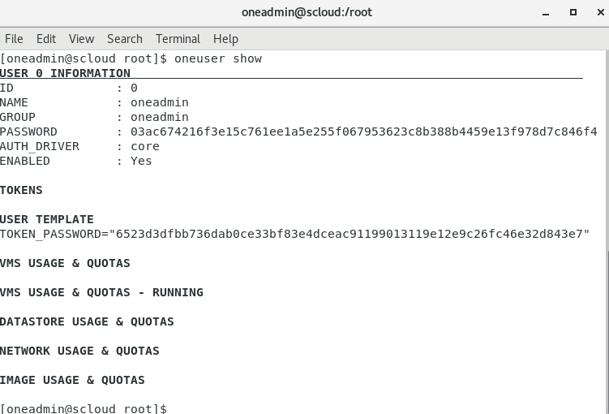

2.4.2 проверка с помощью графического интерфейса sunstone

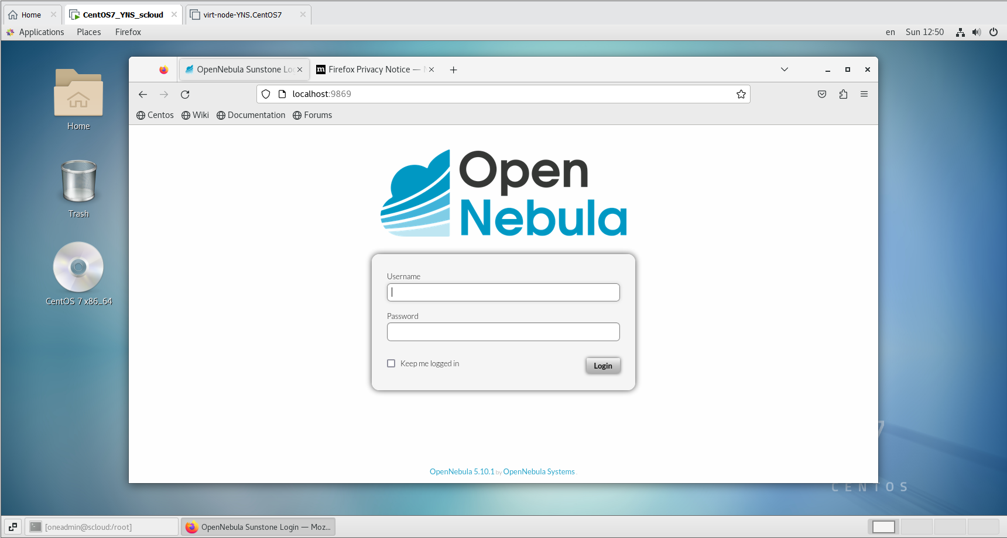

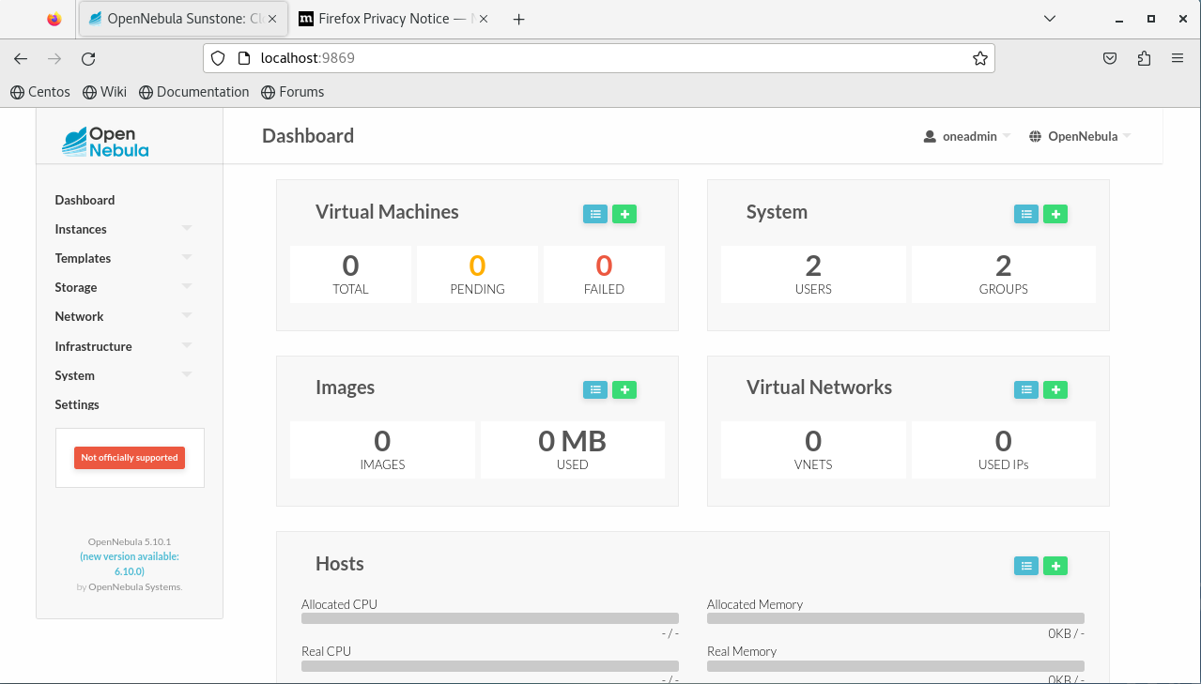

2.4.3 проверка доступности площадок MarketPlace и Linux Containers

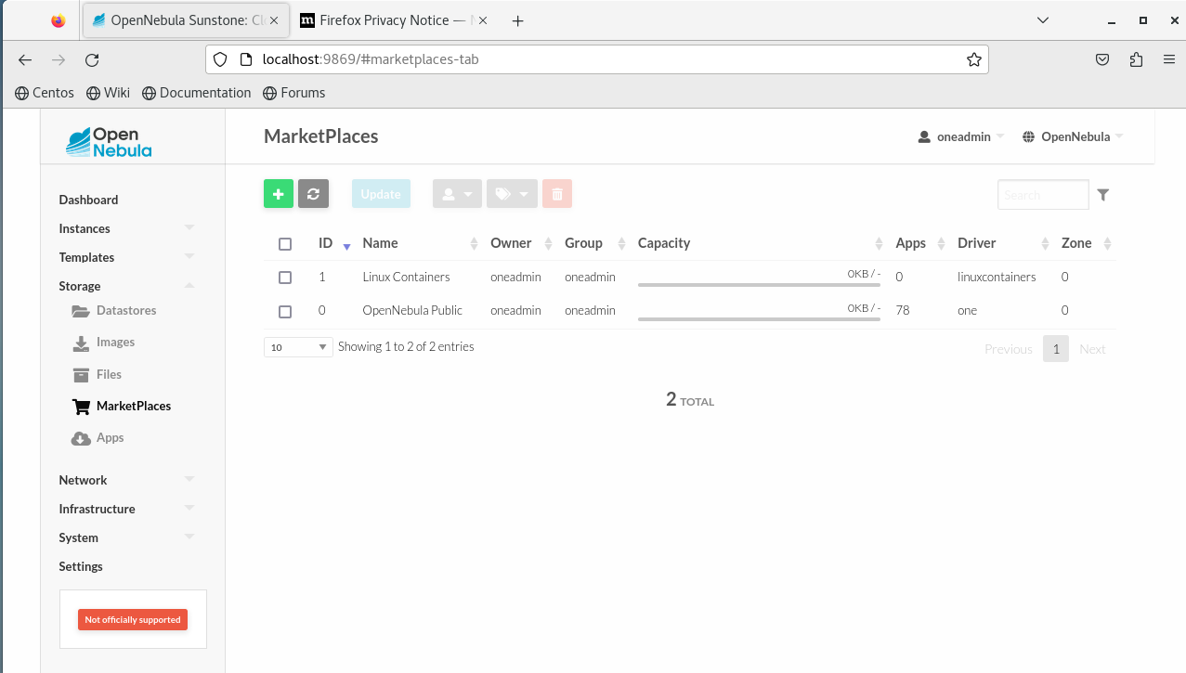

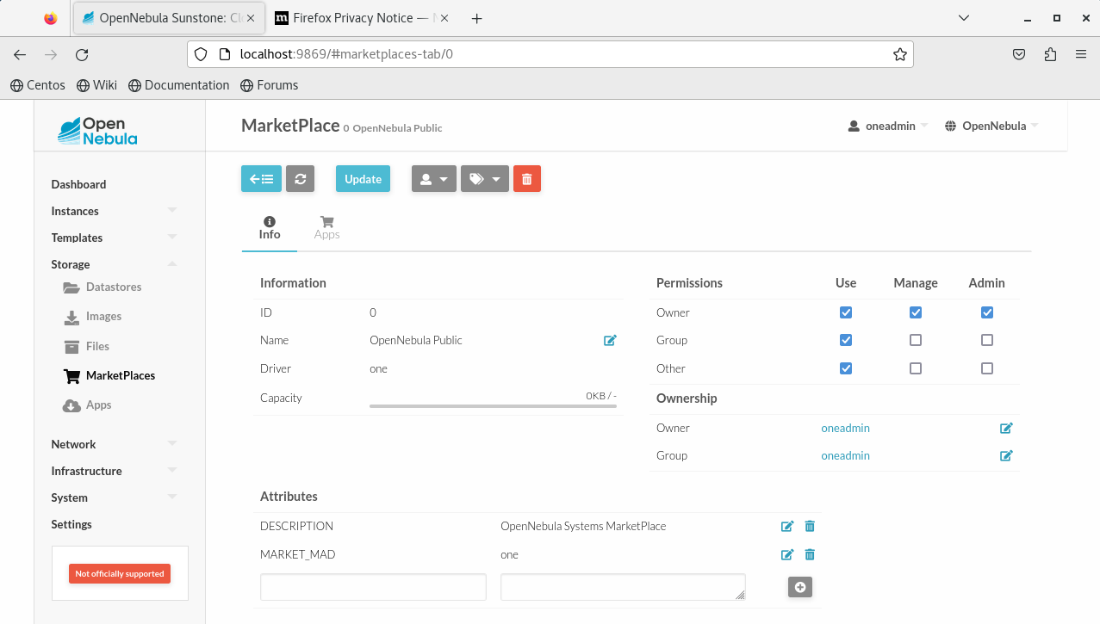

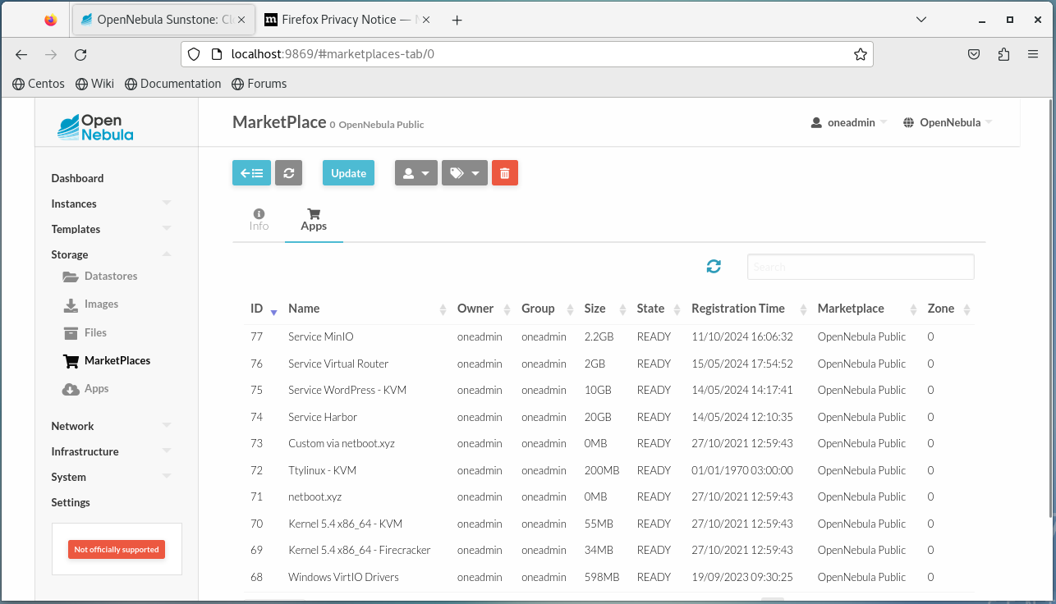

II. Установка и настройка ПО OpenNebula на рабочем узле (сервере виртуализации) под ОС CentOS 7.

1 Установка ПО облака на узле виртуализации, работающем под CentOS

* 1. добавил репозиторий opennebula

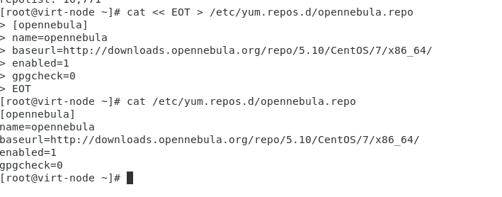

* 1. добавил репозиторий epel

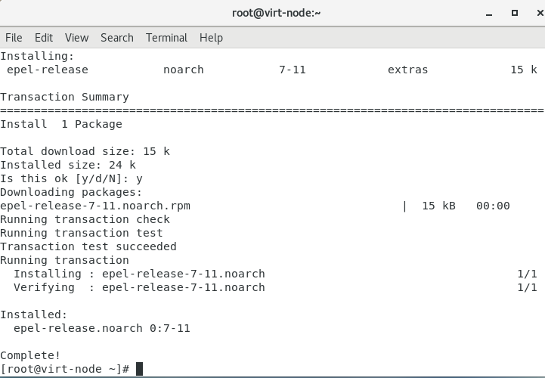

* 1. установил необходимые пакеты

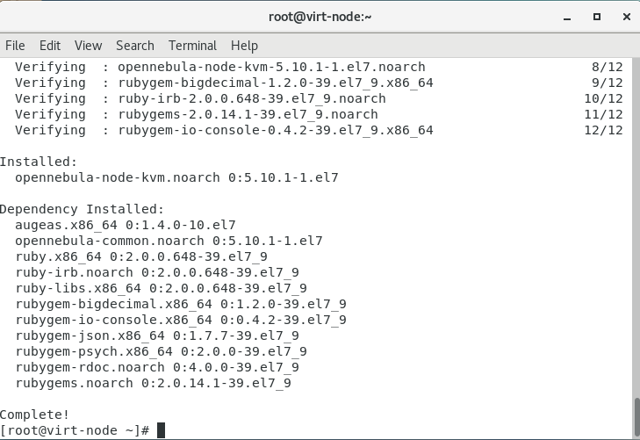

* 1. перезапустил сервисы



1.5 установил корпоративные пакеты

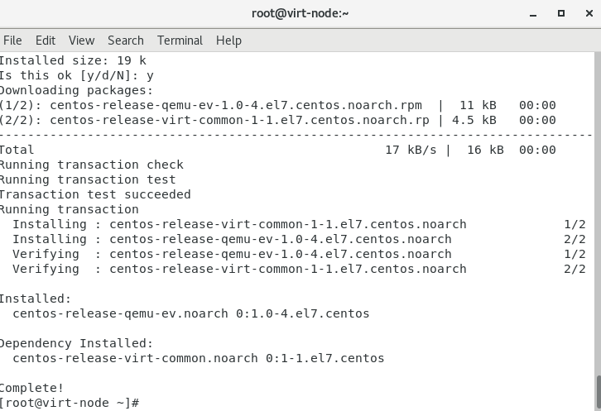

1.7 проверил отключение Selinux на узле виртуализации

